# Dokumentace k produktu: Premium Attendance

# Hlavička

|  |  |
| --- | --- |
| Autor: | Maksym Kintor |
| Třída: | C4b |
| Datum prvního vydání: |  |
| Datum poslední aktualizace: | 17.03.2024 |
| Aktuální verze | 1.0 |

# Seznam použitých zkratek

PŘ = Příklad

# Popis produktu

Premium Attendance je podnikový informační systém, který umožní správu zaměstnanců a jejich docházek do práce. Funguje na principu RFID čipů, čtečka je zprovozněná na mikrokontroleru Arduino UNO a samostatný program je vyvinut v C# WinForms. Uložení dat je v databázi MSSQL, s jakou program komunikuje přes aplikační vrstvu Business Data Layer a Data Access Layer. Aplikace umožnuje rozdělení zaměstnanecký účtu na administrátorské a uživatelské: Administrator, Employee. Což následně určuje, na co má právo zaměstnanec v programu.

Produkt vznikl v kontextu školního zadání. Slouží především jako školní projekt, nikoliv však jako komerční produkt, zatím.

Využití Premium Attendance je snadný. Je potřeba nakoupit RFID karty, vytvořit zaměstnanecké účty a předat ty RFID karty zaměstnancům. Vy jako administrátor máte náhled nad všemi věci v programu, právo zakládat nové zaměstnance a administrátory, právo na přehled docházek. Samotný zaměstnanec má právo jen měnit osobní informace svého účtu.

## Architektura

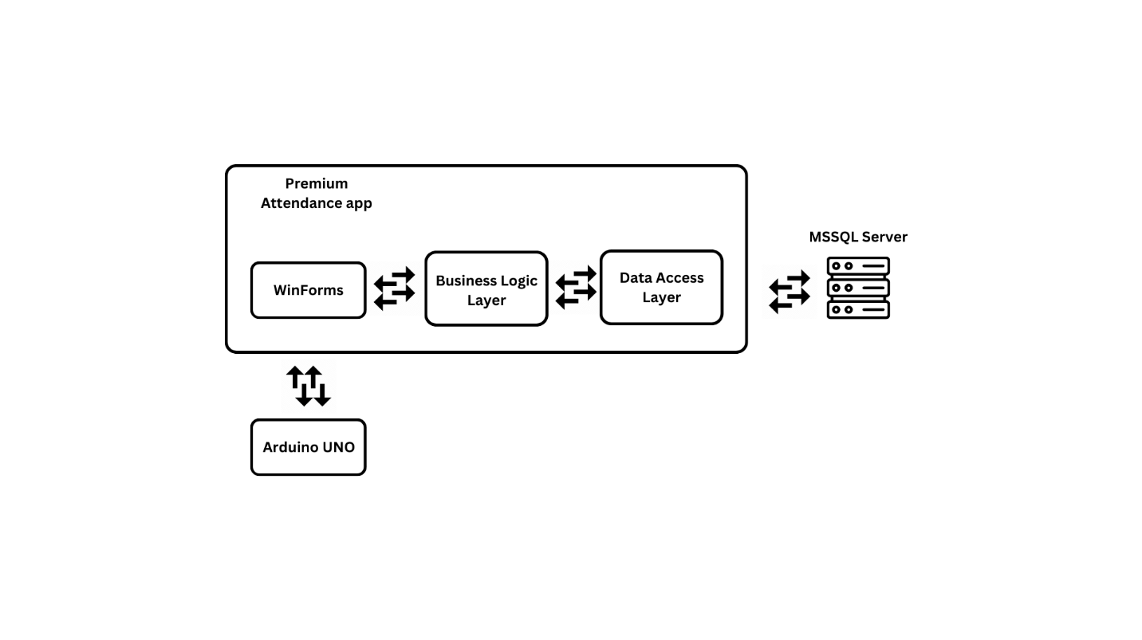

# Development/Platforma

Premium Attendance je vyvinut C# Winforms na bázi 3 tier aplikaci. Vývojový prostředí, tedy IDE, bylo použito Visual Studio 2022.

Databáze běží na serverů MSSQL, a script na vytvoření potřebných entit byl napsán v Microsoft SQL Server Management Studio 18.

Arduino čtečka je naprogramovaná v jazyku C v Arduino IDE.

Nejdříve vývoj začal obyčejnou analýzou entit, programů, modulů. První, co jsem vyvinul byla databáze a následně jsem navázal spojení s ní. Potom jsem začal testovat RFID čtečku, ověřil jsem správnost posílání dat do programů. Po veškerých začátcích jsem přistoupil k vývoji samotných modulů programu, homepage, my account, attendance, employees, notifications apod.

Následně byly provedeny testy na testovacích datech, byly vyzkoušeny riskantní situace a ověřeno chování programu za nich. Následně se program odevzdal jako hotový výrobek.

# Funkce produktu (Features)

## Feature A: Role v systému

* Jsou dvě role, Administrator a Employee, podle toho se liší práva a nástěnka programu.

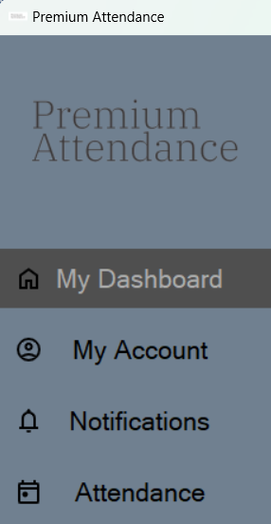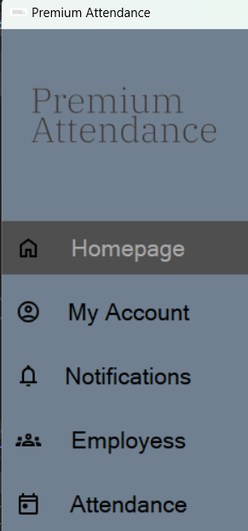Administrator view Employee view

## Feature B: Standalone aplikace

* I když RFID čtečka bude mít poruchu, program stejně dokáže fungovat, a vy můžete i nadále provádět administrační práci.

## Feature C: CRUD

* Administrator má právo na všechny CRUD v systému nad uživateli i docházky.

Vytvoření nového Employee účtu, také je možnost založit nové administrátory

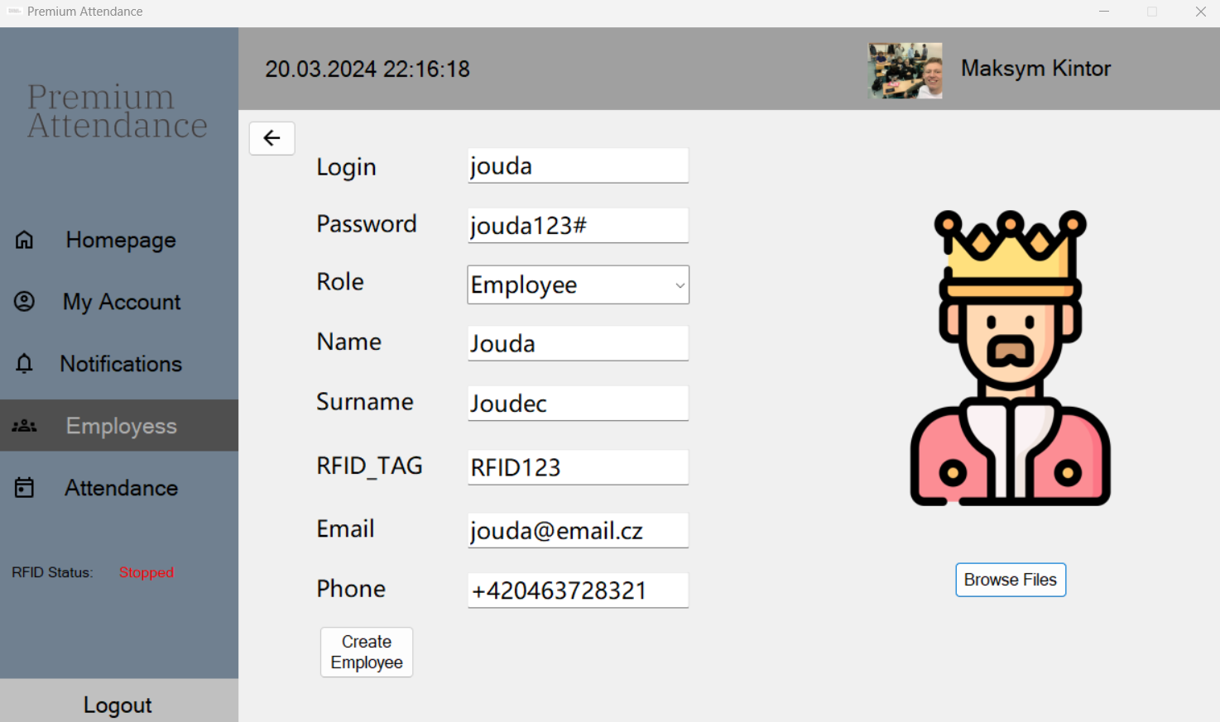

Možnost mazat či upravit již existujícího uživatele

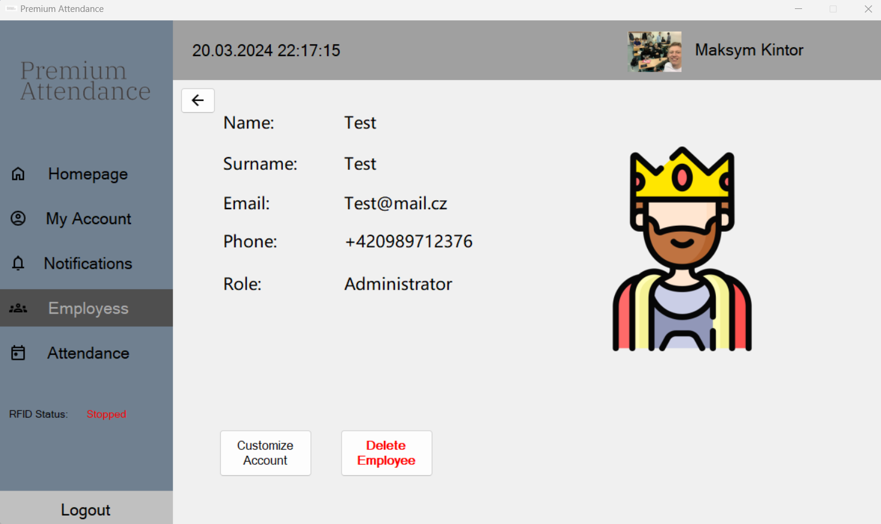

## Feature D: Live stav

* Administrátor vidí, kdo momentálně je v práci, rozlišují se 3 stavy: Zelený – zaměstnanec je v práci, žlutý – zaměstnanec odešel, červený – zaměstnanec ani nebyl.

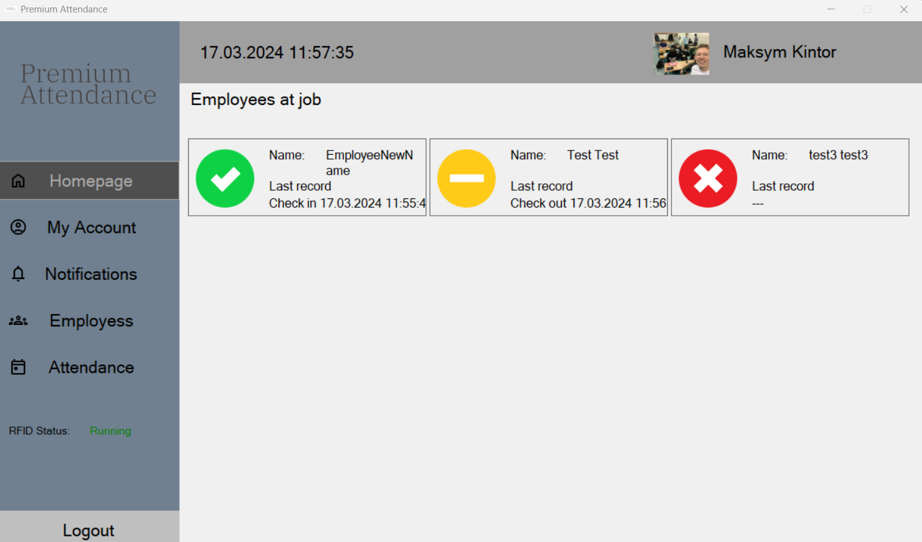

## Feature E: Interní zprávy

* Administrátor má právo na vytvoření nové zprávy, zaměstnanci můžou pouze číst zprávy.

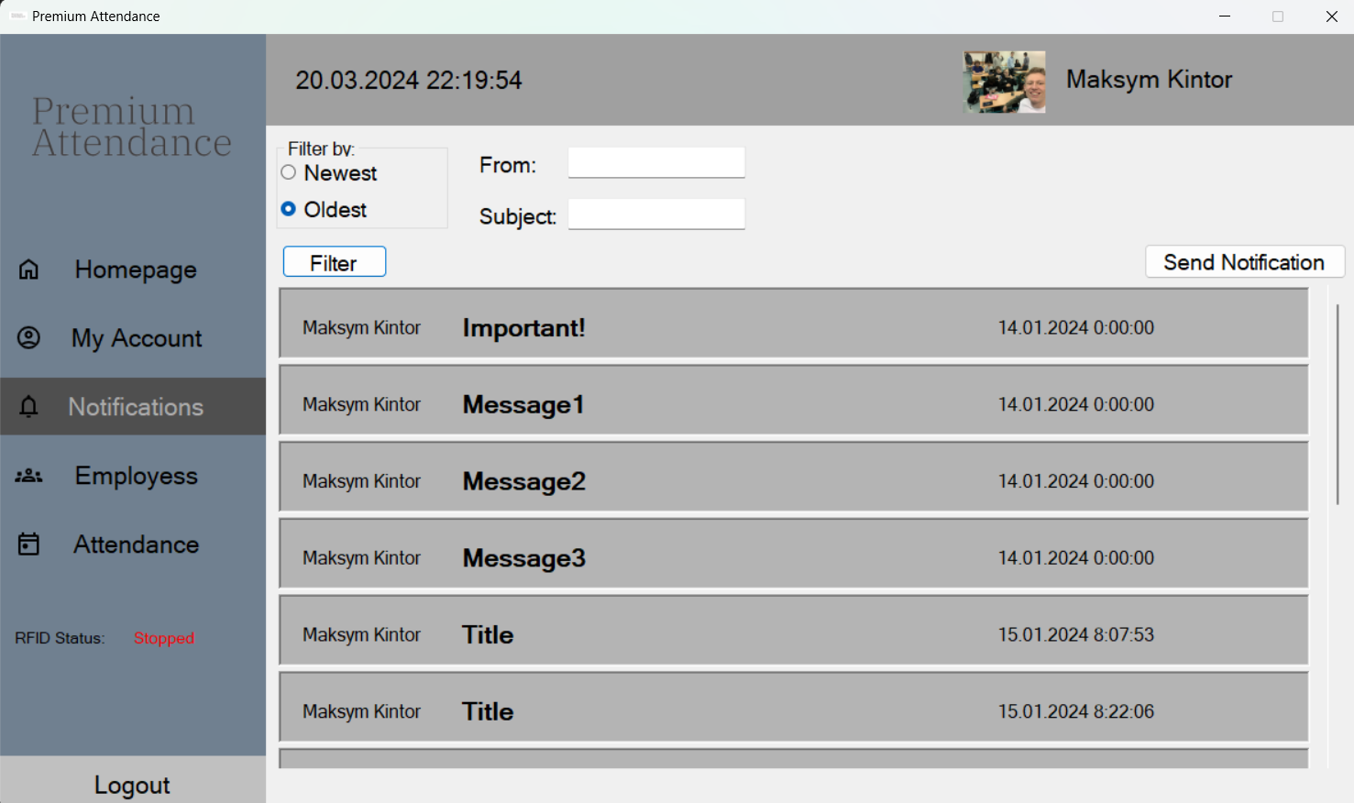

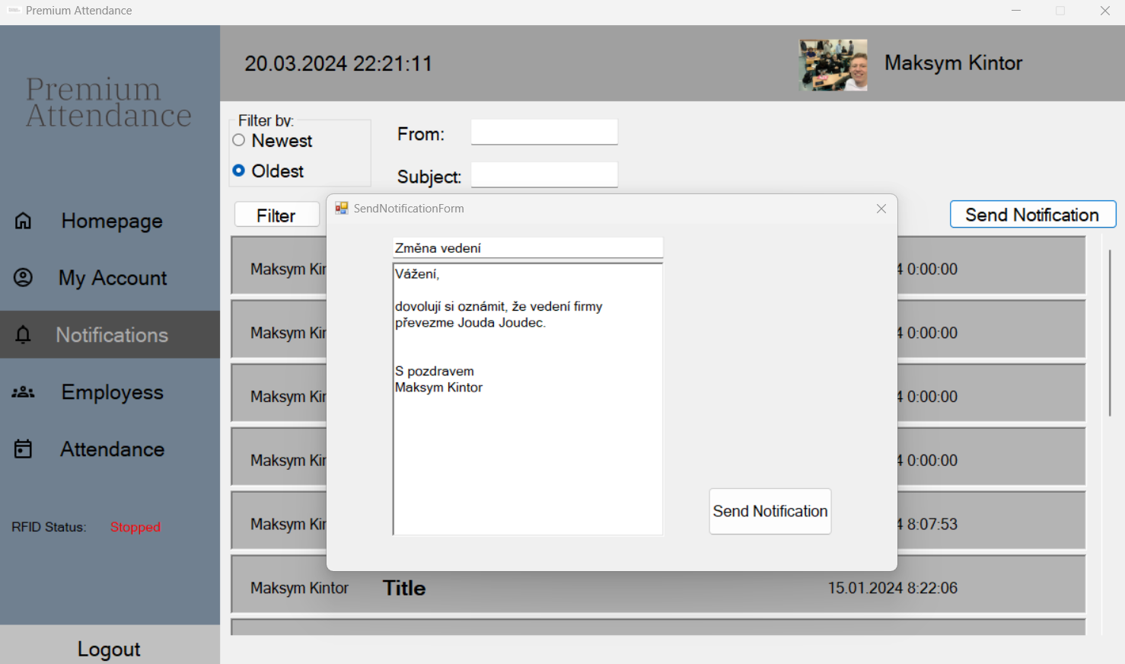

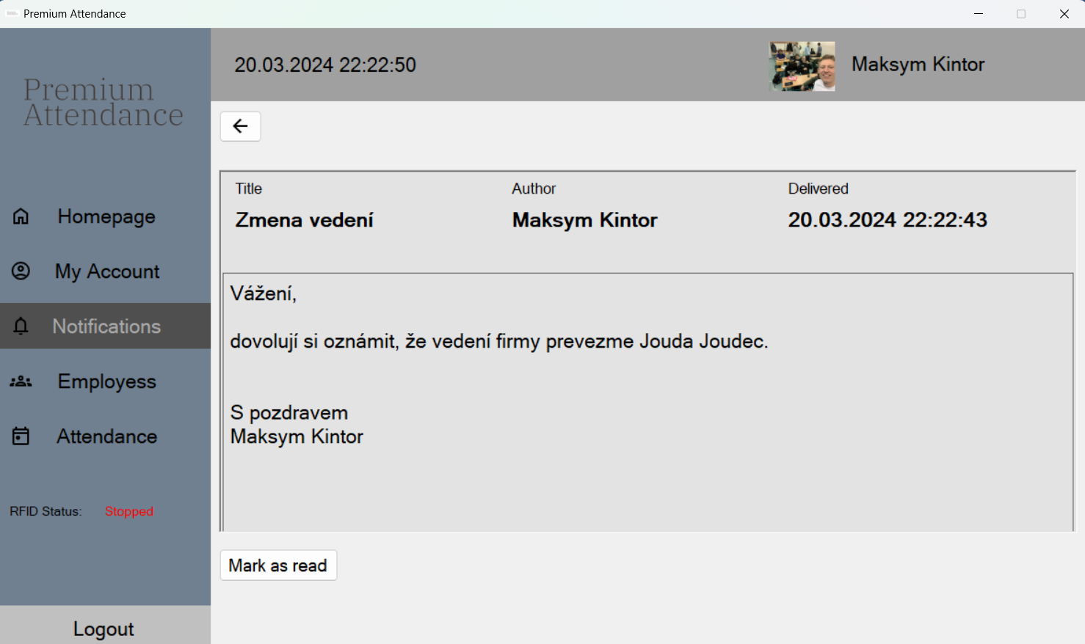

# Licence

*Odevzdaný projekt může být jako celek, nebo i část použit k výuce jako odborný materiál.*

*Tato práce je určena pouze pro nekomerční účely.*

*Jméno autora: Maksym Kintor*

*Datum udělení souhlasu: 05.01.2024*

*E-mail (školní): kintor@spsejecna.cz*

# Support/SLA

Možnost pravidelného školení nových zaměstnanců firmy.

Možnost údržby databáze na naších serverech za měsíční poplatek, následné školení bude ve slevě.

Možnost se dohodnout na vývoj na míru, tedy přidání nových modulů podle potřeb zákazníka.

# Testovací scénář

|  |  |  |  |  |  |
| --- | --- | --- | --- | --- | --- |
| ID testu | Oblast testu | Popis | Kroky testu | Očekávaný výsledek | Výsledný stav |
| 1 | Security | Kontrola, zda se uživatel se správným uživatelským jménem a správným heslem může přihlásit. | Tester vyzkouší přihlášení do administrátorského účtu pomocí následujících credentials    Login: **admin** Password:**123** | Uživatel se přihlásí. | OK |
| 2 | Rozdělení podle roli | Kontrola, zdali interface opravdu je odlišný pro různá role, tedy admin a employee | Tester použije admin:123 a employee2:123 pro ověření odlišnosti interface | Interface bude odlišný | OK |
| 3 | Kontrola RFID statusu | Kontroluje se, zda RFID čtečka je funkční. | Tester musí zkontrolovat pouze label zleva dole, který informuje o funkčnosti čtečky.  V případě nefunkčnosti zkontrolovat errorLogs/log.txt | Záleží, zda čtečka je připojená a USB připojení na PC je funkční | OK/FAIL |
| 4 | Kontrola RFID zápisu | Kontrola, zda RFID čtečka dokáže přečíst docházku zaměstnance | Tester použije již už přiřazenou RFID kartu a pípne si, zkontroluje administrátorský view Homepage a uvidí Last record přesně toho zaměstnance, kterého kontroloval | Čtečka zapíše záznam a docházka bude poznamenaná | OK |
| 5 | CRUD | Kontrola CRUD operací nad uživateli | Administrátor zkusí měnit informace zaměstnanců, přidávat je a mazat | Všechny CRUD budou provedeny | OK |
| 6 | Změna hesla | ­Kontrola, zda uživatel může si změnit heslo | Tester využije admin nebo employee účet a zkusí změnit původní heslo na nový | Heslo se povede změnit | OK |
| 7 | Konfigurace vlastního účtu | Kontrola, zda uživatel může měnit informace ve svém účtu | Teste využije admin nebo employee účet a zkusí změnit informace na účtu | Změny se provedou | OK |
| 8 | Zaslání interní zprávy | Kontrola, zda nová zaslaná zpráva bude rozeslaná všem uživatelům | Tester použije admin účet a pošle novou zprávu, zkontroluje, jestli tu zprávu vidí i ostatní uživatele (stačí zkontrolovat jen několik) | Zpráva se pošle všem | OK |

# Release notes

[Popište, co bylo přidáno v rámci verzí vydaných po vydání alfa verze (1.0).]

* 1. Verze: